**Caso n.º 1.**

**Beatriz: acoso sexual en Uber**

**Nueva York, 2019**

Fue durante el Colombian Film Festival de 2019 en Nueva York, marzo 28 de 2019. Con unos amigos había ido a ver la película de estreno de ese día en el festival y luego íbamos a ir a la fiesta. Fue en los teatros cuando me presentaron a Ciro. Me lo presentó el que era mi novio en ese entonces. Aunque en ese momento no le dijo que yo era su novia, le dijo: “Te quiero presentar a esta chica que trabaja en cine también y está muy orgullosa del trabajo que has hecho”. Cuando me lo presentó, yo le dije que me parecía una chimba que fueran a hacer, o que hubieran hecho, una serie con Netflix en el Amazonas. Fue una conversación súper corta. Después me despedí de mi amigo y me fui a encontrar con mi amiga Leila y con otros dos amigos para ir a la fiesta.

En la fiesta, empezamos a bailar y tomar cerveza, todo estaba muy chévere. Después llegó Ciro. Él empezó como a intentar sacarme a bailar y al comienzo fue chévere, luego se volvió más intenso, entonces me sacaba a bailar todo tiempo. Si pasaba una canción sin que el man me sacara a bailar era porque yo me le pegaba a otra persona o trataba de escaparme, pero se volvió aún más intenso, y mis amigos me miraban como burlándose, como diciendo “ay, ese man te está cayendo”, y yo les hacía cara de “ay no, qué hago, qué encarte”. Luego la gente se empezó a emborrachar bastante y el ambiente se puso súper pesado.

Entonces le dije a Leila que nos fuéramos y ella me dijo que sí. Ya era marzo 29, como a las 3:00 a. m. y al salir Ciro estaba a la mitad del camino. Le dije: “Chao, me voy, nos vemos en Cannes, suerte con todo” y me fui. Nos fuimos a esperar el Uber afuera, no pasaron ni cinco minutos y el man de la nada salió con su chaqueta y todo, y dijo: “Yo voy a Uptown, ¿quién va a Uptown?”. Yo iba para Uptown. Leila y dos amigos que estaban con nosotras vivían en Brooklyn, entonces íbamos en sentidos contrarios. Yo ya había pedido mi Uber, así que ellos se fueron para Brooklyn y Ciro se montó en el Uber conmigo hacia Uptown.

El Uber llegó, era como una minivan, no sé qué le habían hecho al primer asiento, pero estaba cortado y cabía solo una persona detrás del conductor. Y yo pensé “súper”, porque Ciro no cabía ahí, es un man muy grande y supuse que se iba a sentar en los asientos de atrás. No sé cómo hizo, pero se metió conmigo en el primer asiento. **Yo estaba muy nerviosa porque el man estaba encima y me arrepiento mucho, porque yo tenía puesto un vestido y unas botas largas, y el empezó a ponerme la mano en la rodilla, y yo a corrérsela con la cartera. Yo trataba de hablar de cosas de trabajo, y el man intentó darme un beso y empezó a manosearme la entrepierna. En ese momento le dije: “Lo siento mucho, yo tengo novio y no me interesa.”, y Ciro me respondió: “¿Y si no tuvieras novio qué pasaría?”, y le dije “¡Pues es que yo tengo novio! Y no pasa nada, pero pues ¡no!”.** Entonces él me empezó a decir “ay, tu novio es gringo, ¿cómo haces con eso? ¿Cómo te puedes acostumbrar?”.

Fue una conversación super extraña, mi posición corporal era como tratando de ver por la ventana y no mirarlo. **Entonces me volvió a poner la mano en la rodilla y ahí empezó el forcejeo. Era yo tratando de que no me tocara la vagina, yo trataba de correrle la mano, entonces no alcanzó a tocarme ahí.** El man intentó por segunda vez darme un beso y le dije: **“¡Hey! ¡Ya te había dicho que no! De verdad, ¡no quiero darme besos contigo!”. Él empezó a ponerse molesto, me dijo: “¿Tú sabes que voy a ser uno de los jurados en Cannes, de la Semana de la Crítica?”** y yo le dije: “Sí, sí vi las noticias, te felicito”. Entonces el man empezó a decirme “¿No quieres ir a mi hotel? ¡Tengo un hotel increíble! **¿No quieres pasar una noche conmigo? ¿No quieres tener unos orgasmos?**”. Durante todo ese tiempo él estuvo tratando de manosearme la entrepierna y yo tratando de quitarlo.

**La tercera vez fue la más violenta, el man me agarró la cara muy fuerte, con una mano me cogió y yo lo empujaba para el otro lado, y él halaba muy duro.**Yo pensaba “si lo dejo ir, nos vamos a dar los dos duro en la cabeza”. Yo movía las manos para todas partes y me imagino que el man del Uber no tenía mucha visibilidad. Además, estábamos hablando en español y detrás de él en la minivan. **En todo caso, vino un forcejeo más feo y mientras Ciro me agarraba duro la cabeza, no como cuando alguien quiere darte un beso, sino algo violento, mientras me agarraba la cabeza con una mano, con la otra intentaba tocarme.** **Y en ese momento, no sé cómo sucedió, pero el Uber paró y le dijo a Ciro que ya había llegado.** **No era su hotel ni nada, el Uber paró de la nada y le dijo a Ciro que se bajara,** pero él no se quería bajar. Entonces yo le dije: “¿Si te doy un beso en la mejilla te vas?”. El man me dijo “bueno”, así que me puso la mejilla, y yo le agarré superduro la cara para que no se fuera a voltear, y le di el beso en la mejilla. El Uber por fin arrancó. Yo me puse a llorar horrible.

Al día siguiente almorcé con Leila y le conté todo, conmocionada porque la persona que era mi apoyo principal en ese momento de mi vida me había juzgado horrible cuando le conté lo que había pasado con Ciro; así que pensé: “No le puedo contar esto a nadie, nadie me va a creer”. Me siento súper culpable, porque yo siempre dije que, si eso me llegaba a pasar a mí, me iba a defender e iba a hacer de todo, pero lo único que hice fue quedarme paralizada y forcejear. Cuando pasaron los días me dio mucha rabia y decidí que le iba a contar a toda la gente conocida.

Lo volví a ver en Cannes, en mayo de 2019. Leila y yo estábamos en un restaurante en la parte de afuera y nos dimos cuenta de que Ciro estaba con otras personas de la industria en una mesa de adentro. Apenas lo vi, se me bajó todo. La gente era conocida, así que empezó a llegar a nuestra mesa. El man me vio y me saludó con la mano y yo lo ignoré porque entré en pánico. Todos los que estaban en mi mesa empezaron a decir que Ciro los iba a entrar a la fiesta de la Semana de la Crítica, y yo pensé: “¡Qué horror, cada vez que yo salga con mis amigos que trabajan en la industria del cine y lo idolatran el man va a estar”. Ciro tenía como tres boletas y al resto de las personas las iba a tratar de entrar, entonces quienes tuvieran las boletas eran como “las afortunadas”. Leila y yo nos salimos del restaurante y yo le dije que estaba muy triste y no sabía qué hacer; no quería dejar de andar con mis amigos por Ciro. Yo estaba totalmente paniqueada, le dije a Leila que me sentía incapaz de estar en el mismo sitio con ese man y nos fuimos. Fue la última vez que lo vi.

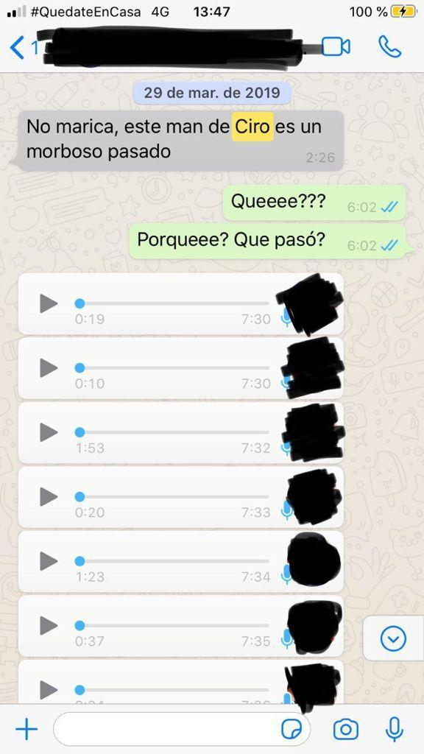

1. *Yo me iba a ir sola, estaba esperando un Uber, y en ese momento salió Ciro y tú sabes cómo soy yo cuando quiero ser parcera con los manes, normal, le dije como: “Ey qué más, ¿ya te vas a tu casa? Yo estoy esperando mi Uber”, y el man le preguntó a otro amigo que estaba ahí que para dónde iba y cuando el amigo dijo que, para Brooklyn, Ciro dijo que él se estaba quedando en Times Square. Y ahí me preguntó yo dónde estaba viviendo y le dije que arriba, en el Upper Side. Entonces me dijo: “¿Me dejas en el camino?”, y yo le dije: “Pues dale, sí”. Y yo sabía, el man toda la noche había estado dele que dele con la intensidad de sacarme a bailar, entonces yo me imaginé “va a intentar algo, y yo tendré que decirle que no”, eso es lo que yo pensé en mi cabeza, entonces yo más o menos sabía lo que se venía. Entonces yo entré al Uber pensando que qué mamera este man, y puse en la aplicación la opción de varias paradas, puse la de él y después puse la mía, para que él entendiera que yo no me iba a ir a ningún sitio con él, ni nada. Cuando apenas se abre la puerta, apenas entramos al Uber, el man me puso la mano en la rodilla. Yo tenía puestas unas botas largas que me llegaban como hasta el muslo, entonces me tocó la rodilla, pero la mano de él estaba sobre la tela de la bota. Entonces yo miré su mano y no sabía que hacer, me sentía muy incómoda, entonces puse mi bolso encima de su mano a ver si la quitaba, pero no la quitó. Y sí, soy una idiota, no le dije textualmente que la quitara, pero como que intenté moverme, intenté moverle su mano con mi mano, pero no le dije verbalmente “quita la mano”. Y después el man empezó a meter la mano dentro de la bota, como a sobarme la piel, entonces yo empecé a mover el bolso a ver si sacaba la mano, y mientras todo esto pasaba, yo trataba de poner conversación de cosas banales, como “hace cuánto no venías a Nueva York, luego de este viaje para dónde vas” porque en serio estaba muy nerviosa.*
2. *El man siguió tocándome la rodilla y hubo un momento en el que empezó a subir la mano, entonces ahí sí le quité la mano, yo se la quité, él volvió a ponerla y ahí fue cuando se me mandó. Y yo le dije: “Qué pena, pero yo tengo novio, qué pena, pero no”, y él me dijo: “¿Y si no tuvieras novio?”. Y yo le dije: “Pero sí lo tengo, entonces no puedo pensar en ese escenario”, y el man empezó a preguntarme por mi novio. Y después de que le dije eso, el man siguió con la mano en la rodilla y empezó a subir la mano por la entrepierna. Y yo tenía un vestido corto y le corrí otra vez la mano y ahí empezamos a forcejear, y el man intentó otra vez darme un beso. Y yo le volví a decir que no, que se quitara, y el man me cogió muy duro la cabeza, muy agresivo, y yo trataba de voltear la cabeza para el lado pero el man me la jalaba muy duro para darme un beso, muy duro, si yo dejaba de empujar por un segundo me habría dado duro con su cabeza. Y el Uber, justo ese Uber, era como un carro extraño.*
3. *Era una minivan, pero la mitad de la minivan no tenía sillas, sino hasta el último puesto y yo me hice justo detrás del conductor, en una silla muy chiquita, pensando que el man no se me iba a sentar al lado, sino que se iba a hacer adelante, pero el man casi que se sentó encima mío, entonces estábamos muy juntos, y encima de todo el Uber no tenía la visibilidad completa de lo que estaba pasando, porque estábamos inmediatamente detrás de él. Y además estábamos hablando en español. Entonces ahí fue cuando el Uber paró y le dijo a él man “ya llegamos” y al man le importó verga y siguió forcejeando, y la mano seguía intentando metérmela arriba entre las piernas, entonces no alcanzó a tocarme más, porque yo le alcancé a moverle la mano, pero estuvo muy cerquita de poderme tocar más y de darme un beso, porque trató hasta el último minuto. Y ya al final yo lo empujé, no le pegué, pero sí lo empujé duro, y el man me dijo: “Ya, dame un beso y me voy, te lo juro”. Y yo estaba muy asustada en ese punto, no sabía qué hacer, y le dije: “Te doy un beso en la mejilla y te vas, por favor bájate que el Uber necesita seguir”. Y ahí le cogí la cara muy muy fuerte, porque sabía que se iba a voltear, y le di el beso en la mejilla y le dije “chao”, y el man otra vez a seguirme forcejeando hasta que el man del Uber le dijo: “Tenemos que seguir”, como que el conductor se la pilló, “hay carros detrás mío, tengo que seguir”, y Ciro me miró y me dijo: “¿Cuánta plata te debo del Uber?” y yo le dije “ninguna”. Entonces el man se bajó y marica, me sentí como un culo. Yeso no fue todo, cuando estaba haciendo fuerza para darme el beso, me dijo: “Tengo un cuarto de hotel una chimba, quédate ahí conmigo”, y yo le dije: “No, yo me voy para mi casa”, y yo no entendía ese man quién putas se creía. Y apenas el man se bajó, yo empecé a llorar horrible, porque me sentí como un culo y me bajoneé mucho. Ni quiero salir más con esa gente. De verdad, yo no puedo creer. Manes que hacen películas sobre vainas bonitas y en la vida real son unos cerdos, unos manes que no saben cómo respetar a una mujer, que hablan de vainas que no tienen ni idea qué significan. Cómo pueden estar tan vacíos por dentro. Yo creo que, literal, si no hubiera estado el Uber el man habría hecho algo horrible. Ya no me siento segura rumbeando con esos manes, porque uno no debería sentir todo el tiempo el riesgo de que te puedan tocar, que puedan invadir tu espacio personal. Qué mal rato, de verdad, qué mamera.*
4. *Entonces no sé, yo sentía que si me ponía muy agresiva como que iba a pasar algo malo, me entró un afán, entonces yo no sabía cómo reaccionar y mi única opción fue con fuerza quitarle su mano y su cabeza. Y ahí al final me dijo: “Nos vemos en Cannes”, y yo le dije “sí” y me agarró otra vez horrible la cabeza, inmundo, y me dijo “un besito, un besito” y yo le dije “ey, en serio que no”, y me tocaba jalar la cabeza para un lado duro, muy duro.*
5. *Entonces eso fue lo que pasó. Y mi culpabilidad radica en que yo debí haber sido más tajante, en el sentido de que yo no sé si el man, por la forma en que le dije que no, tal vez no entendió, o por no haberle dicho de frente “no me toque, qué le pasa” o algo así, pero fue muy raro cómo pasó todo, porque fue casi como si él hubiera pensado que eso estaba bien, y no estaba bien. Como si él hubiera pensado que yo quería eso y yo no quería eso. Y un man que se hace llamar director se supone que sabe leer las expresiones corporales de una persona, y yo jalé todo mi cuerpo hacia la puerta, literalmente estaba arrinconada, y afortunadamente esto pasó delante de alguien. ¿Qué habría pasado donde el man me encontrara borracha, yo no sé, en la calle? ¿Qué pasa donde hubiéramos estado en una casa o en una finca, y yo hubiera estado en un cuarto sola? Entonces no sé si estoy exagerando, pero sé que me sentí mal, y mi primera reacción fue llorar, y te escribí a ti de una, eres la primera persona a la que le escribí, solamente sé que yo me sentí muy mal. Y llegué a la casa y me puse a llorar más, y eso fue literalmente lo que pasó, paso a paso. Y mientras el man trataba de subir la mano, mientras el carro andaba, las dos veces que trató de forzar un beso, yo trataba de hablar de otras cosas y el man me decía: “¿Quieres ir conmigo a mi hotel?, ¿quieres pasar la noche conmigo?”, y unas cosas así absurdas.*